Міністерство освіти і науки України

Національний університет «Львівська політехніка»

Кафедра систем штучного інтелекту



**Звіт**

про виконання

**Лабораторних та практичних робіт № 2**

***з дисципліни:*** «Мови та парадигми програмування»

***з розділу***: « Лінійні та розгалужені алгоритми. Умовні оператори. Константи, змінні»

***Виконав:***

студент групи ШІ-14

Павлюк Максим Сергійович

# **Тема роботи:**

Програмування перших задач, використовуючи лінійні та розгалужені алгоритми. Умовні оператори. Константи, змінні

# **Мета роботи:**

Ознайомитися з лінійними та розгалуженими алгоритмами. Умовні оператори. Константи, змінні

Та навчитись програмувати задачі які на них базуються

# **Теоретичні відомості:**

1. Теоретичні відомості з переліком важливих тем:

* Тема №1: лінійні та розгалужені алгоритми
* Тема №2: Умовні оператори
* Тема №3: Константи, змінні

1. Індивідуальний план опрацювання теорії:

* Тема №1: лінійні та розгалужені алгоритми
  + Джерела Інформації
    - Лекції програмування, та практичні заняття
  + Що опрацьовано:
    - Поняття алгоритмів, розгалужень
  + Статус: Ознайомлений/
  + Початок опрацювання теми: 10 жовтня
  + Звершення опрацювання теми: 10 жовтня
* Тема №2: Умовні оператори
  + Джерела Інформації:
    - Лекції програмування
  + Що опрацьовано:
    - Застосування команд if, else, switch
  + Статус: Ознайомлений
  + Початок опрацювання теми: 10 жовтня
  + Звершення опрацювання теми: 10 жотвня
* Тема №3: Константи, змінні
  + Джерела Інформації:
    - Лекції програмування, та практичні заняття
  + Що опрацьовано:
    - Типи змінних - int, char, string, float, double, та const
  + Статус: Ознайомлений
  + Початок опрацювання теми: 11 жотвня
  + Звершення опрацювання теми: 11 жовтня

# **Виконання роботи:**

## **1.** **Опрацювання завдання та вимог до програм та середовища:**

Завдання №1 VNS Lab 1, завдання 1, 2

* 12 варіант
* Обчислити значення виразу при різних дійсних типах даних (float й double).
* Обчислення варто виконувати з використанням проміжних змінних.
* Порівняти й пояснити отримані результати.

Завдання №2 VNS Lab 2

* Варіант 13
* Використовуючи оператор циклу, знайти суму елементів, зазначених у

конкретному варіанті. Результат надрукувати, надавши відповідний заголовок.

Завдання №3 Algotester Lab1

* Варіант 3
* “гра” на визначення чи більше число від попереднього
* Важливі деталі для врахування в імплементації програми - сторона куба не може бути від’ємною

Завдання №4 Class Practice Task

* Програма для визначення того що робити/вдягнути відносно погоди на вулиці
* Важливі деталі для врахування в імплементації програми - ніяких

Програма №5 Self practice Task Algotester

* Програма для обрахування максимальну кількість штук печива, яку зможе з’їсти Марічка так, щоб Зеник не помітив цього. <https://algotester.com/uk/ArchiveProblem/DisplayWithFile/2>
* Важливі деталі для врахування в імплементації програми – розмірність змінних

## **2.** **Дизайн та планована оцінка часу виконання завдань:**

Програма №1 VNS Lab 1, завдання 1, 2

* Планований час на реалізацію - 10 хвилин
* Важливі деталі для врахування в імплементації - ніяких

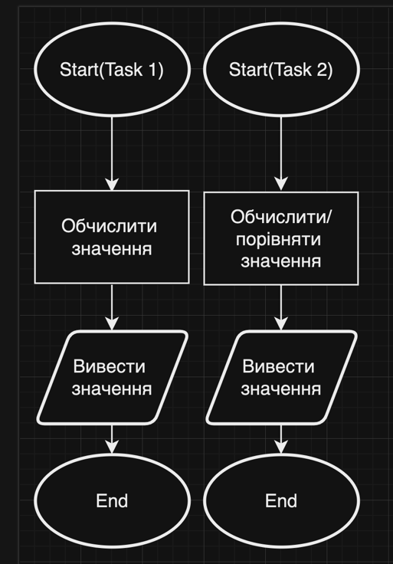

Рисунок блоксхеми до 1 лабораторної

Програма №2 VNS Lab 2

* Планований час на реалізацію - 20 хв
* Важливі деталі для врахування в імплементації – ніяких

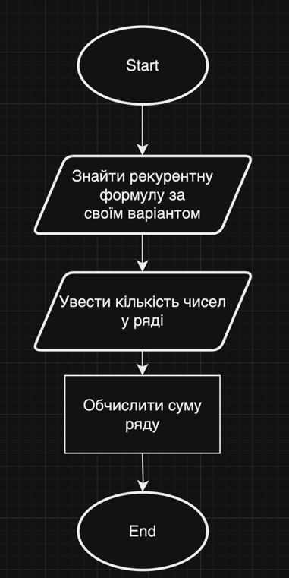

Рисунок блоксхеми до лабораторної з внсу 2

Програма №3 Algotester Lab1v3

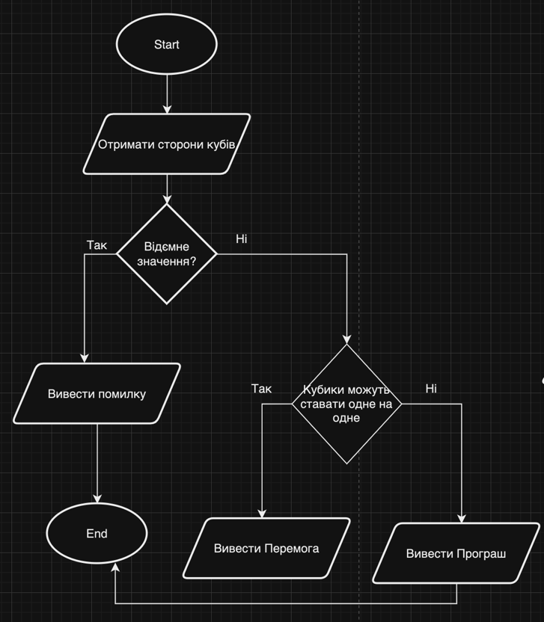

Рисунок блок-схема до Algotester 1v3

* Планований час на реалізацію - 40 хв
* Важливі деталі для врахування в імплементації - розмірність змінних

Програма №4 Class Practice Task

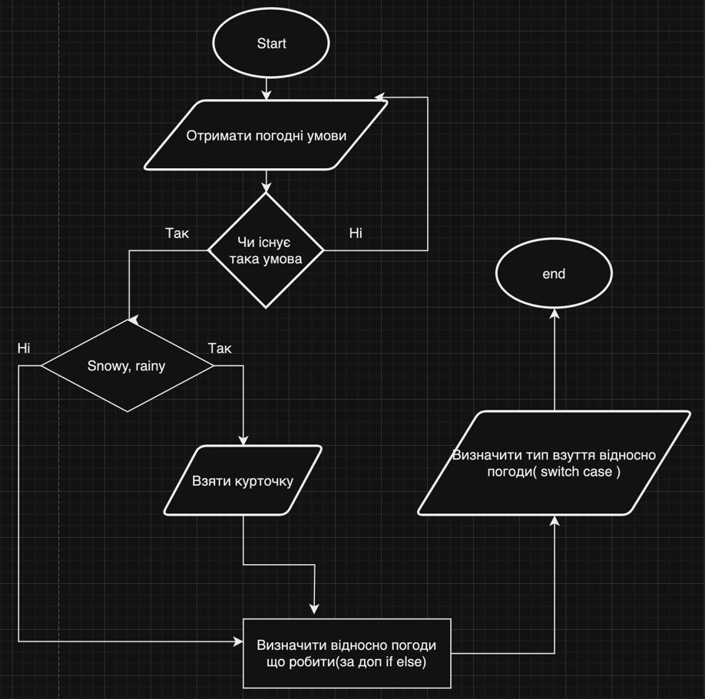

Рисунок блоксхема до Class Practice Task

- Планований час - 1.5 години

- Важливі деталі для врахування в імплементації – ніяких

Програма №5 Self practice Task

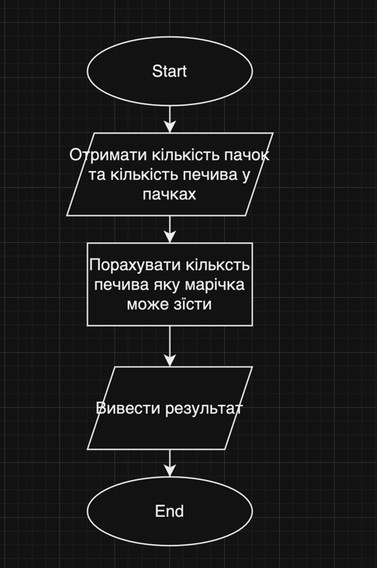

Рисунок блоксхема до SelfPractice

* Планований час – година
* Важливі деталі для врахування в імплементації - розмірність змінних

## **3.** **Конфігурація середовища до виконання завдань:**

Нічого нового не конфігуровано.

## **4.** **Код програм з посиланням на зовнішні ресурси:**

Завдання №1

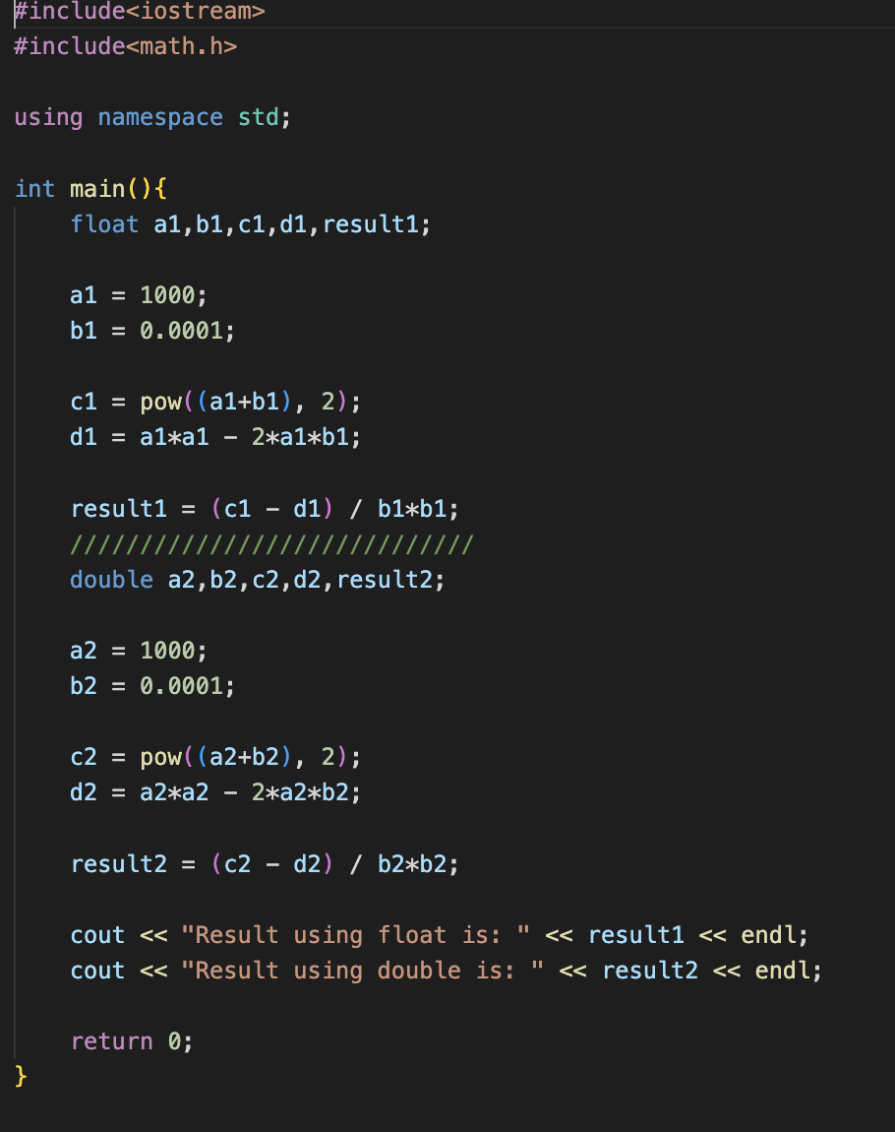

Рисунок завдання 1 task 1

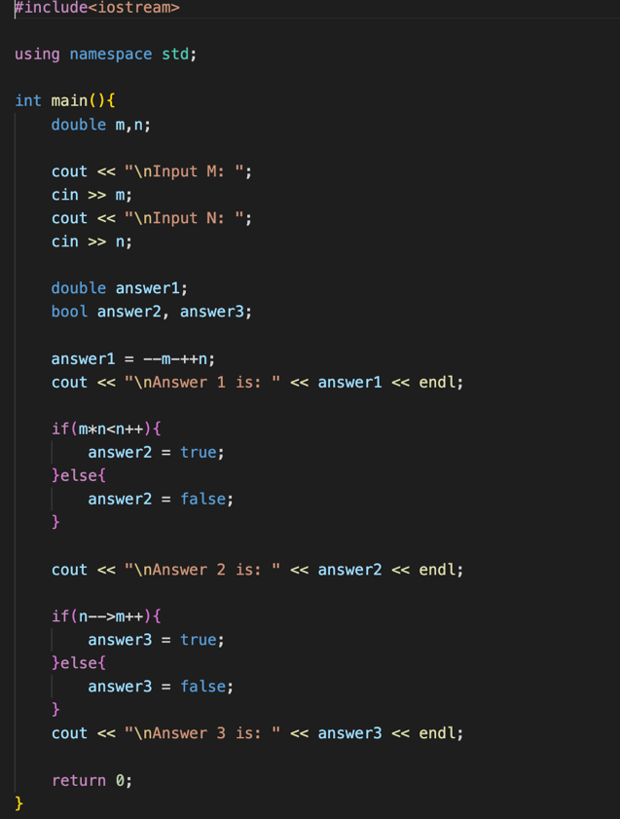

Рисунок Програма 2 на task 2

Завдання №2

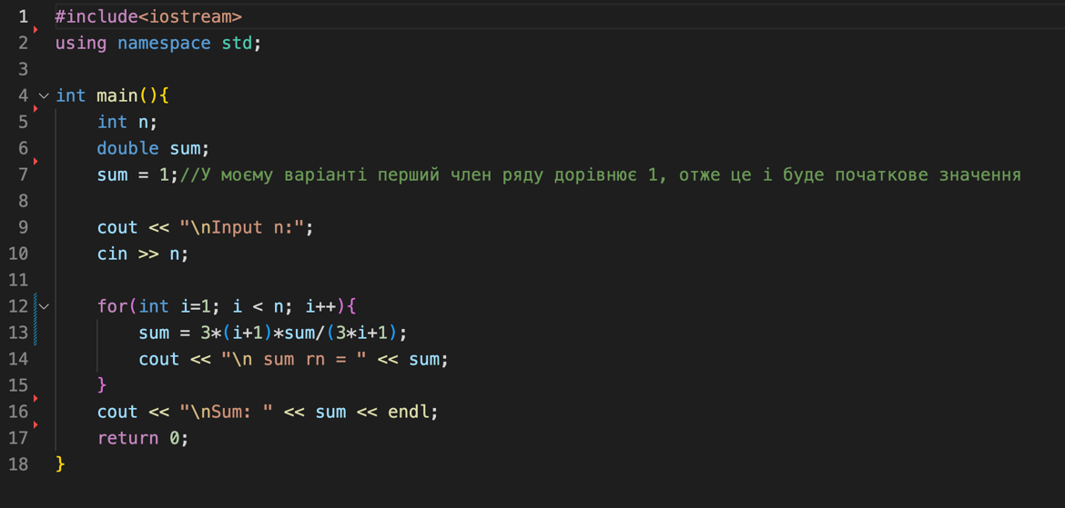

Рисунок завдання 2

Завдання №3

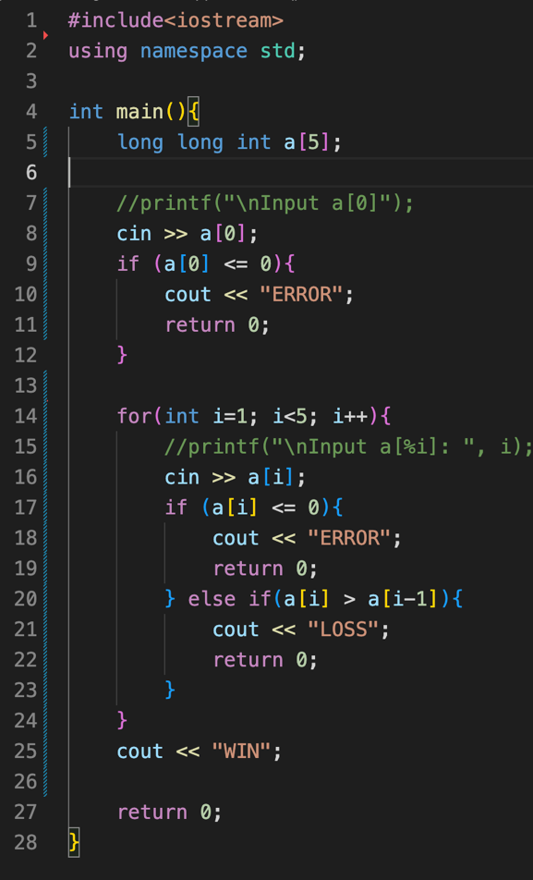

Рисунок завдання 3

Завдання 4

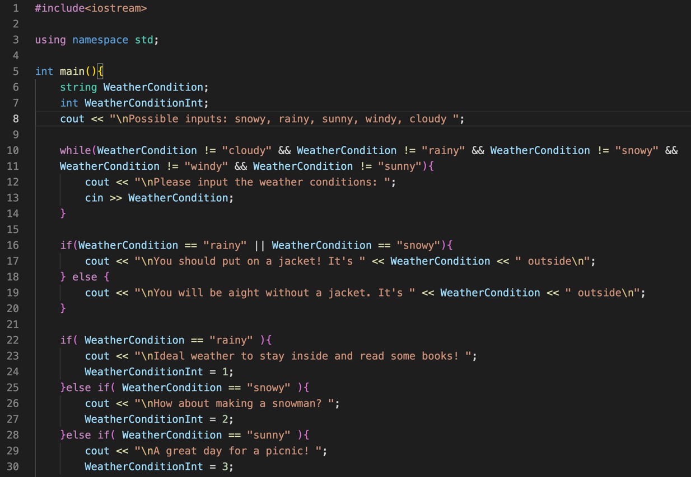

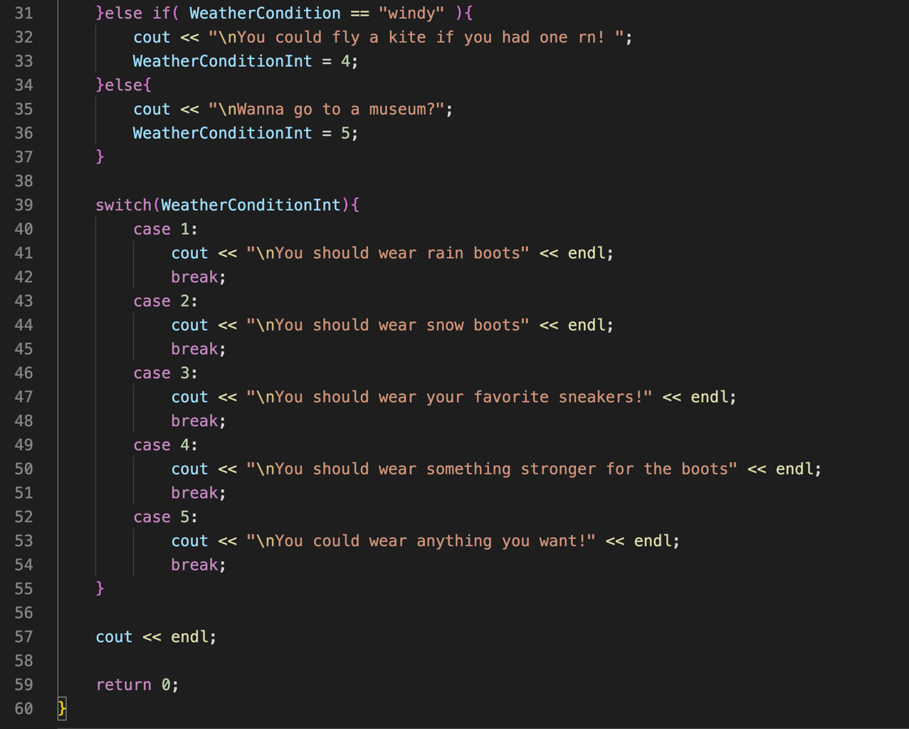

Рисунок завдання 4

Завдання 5

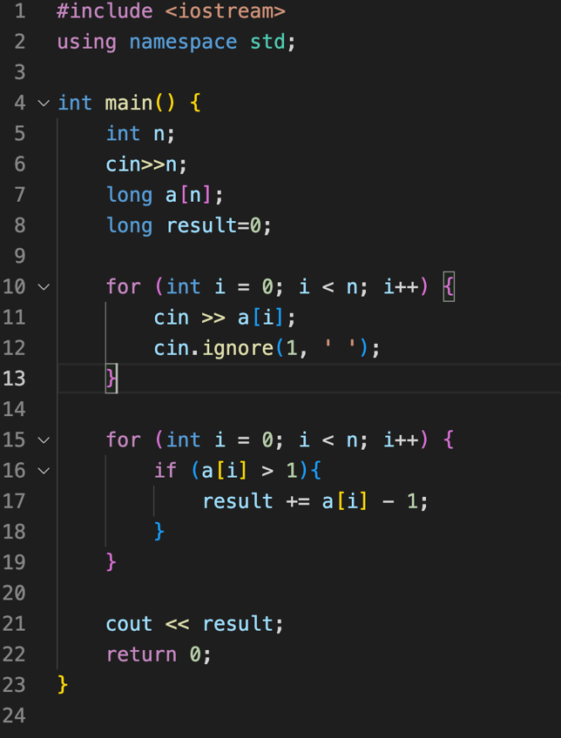

Рисунок завдання 5

<https://github.com/artificial-intelligence-department/ai_programming_playground/pull/226>

## **5.** **Результати виконання завдань, тестування та фактично затрачений час:**

Завдання №1

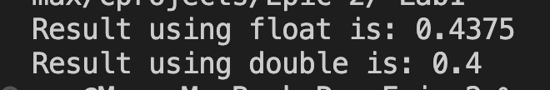

Рисунок завдання 1.1

Відповідь відрізняється бо double має вищу точність ніж флоат і заокруглює краще

Затрачений час - 30 хв

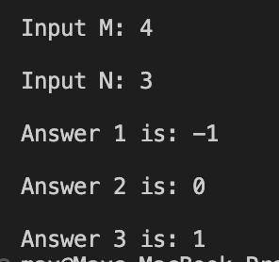

Рисунок Завдання 1.2

Затрачений час - 60 хв

Завдання №2

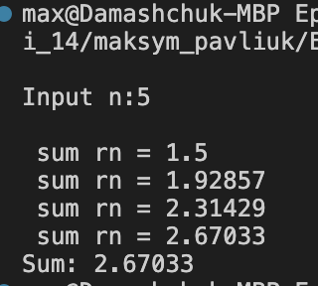

Рисунок завдання 2

* Затрачений час 60 хв

Завдання №3

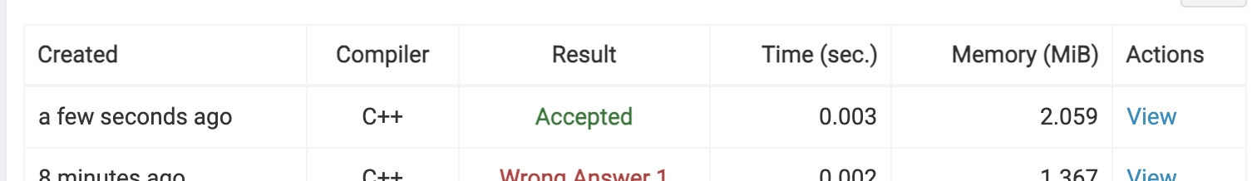

Рисунок код на алготестері

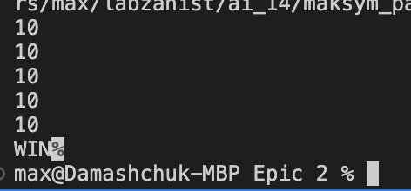

Рисунок результат завдання 3

Підпис 3: результат. Затрачений час 120 хв.

Завдання №4

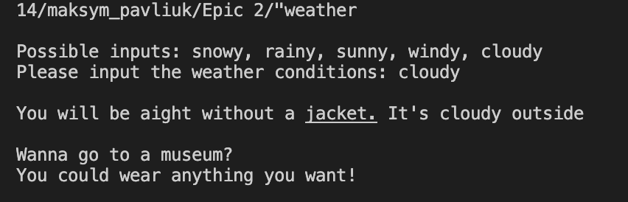

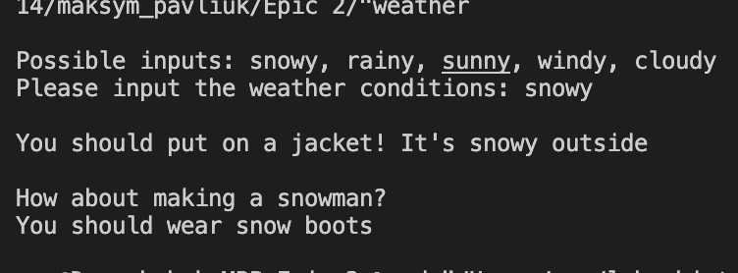

Рисунок завдання 4

* Затрачений час 60 хв.

Завдання №5

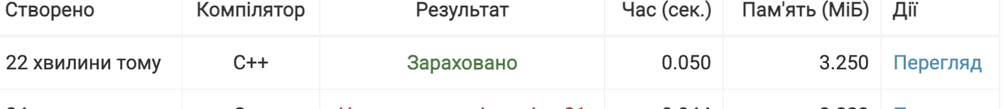

Рисунок результат на алготестері

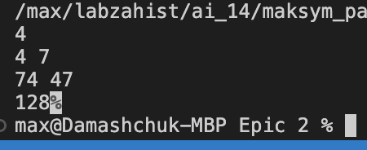

Рисунок завдання 5

# **Висновки:**

Писати базові програми та алгоритми по темі лабораторних навчився. Отримав знання про змінні, оператори, умовні оператори, розгалужені алгоритми.